**连云港工业投资集团供电工程分公司**

**编制供电工程分公司生产安全事故应急救援预案项目**

**公开询价函**

我单位拟对 编制供电工程分公司生产安全事故应急救援预案项目进行公开询价。

一、项目内容及要求：

## **1、编制内容：**

|  |  |  |  |  |  |
| --- | --- | --- | --- | --- | --- |
| 序号 | 物资名称 | 规格型号 | 单位 | 数量 | 备注 |
| 1 | 生产安全事故应急救援预案 |  | 套 | 1 | 设备设施等了解，预案编制方自行组织，安全部配合到现场。含公司综合、专项 、现场处置方案、风险评估、应急资源调查等。 |

## **2、编制要求：**

2.1应急预案编制应当遵循以人为本、依法依规、符合实际、注重实效的原则，以应急处置为核心，体现自救互救和先期处置的特点，做到职责明确、程序规范、措施科学，尽可能简明化、图表化、流程化；预案初步方案完成后经甲方初步审核通过后再组织专家评审。应急预案编制格式和要求参见附录

2.2 应急预案编制工作包括但不限下列：

a)依据事故风险评估及应急资源调查结果，结合本单位组织管理体系、生产规模及处置特点，合理确立本单位应急预案体系；

b)结合组织管理体系及部门业务职能划分，科学设定本单位应急组织机构及职责分工；

C)依据事故可能的危害程度和区域范围，结合应急处置权限及能力，清晰界定本单位的响应分级标准，制定相应层级的应急处置措施；

d)按照有关规定和要求，确定事故信息报告、响应分级与启动、指挥权移交、警戒疏散方面的内容，落实与相关部门和单位应急预案的衔接。

二、产品交付期限：

双方以书面、数据电文等形式有约定的，依据约定；没有约定的，签订合同之日起30日内供货（文本3套，Word文档、光盘）完毕并经验收合格。

三、质量要求：

应急预案内容按照《生产经营单位生产安全事故应急预案编制导则》(GB/T29639-2020) 要求编制，符合中国国家及地方法律规定、规范，通过专家评审；并根据行业主管部门或属地应急管理部门要求，如受理备案，则保证通过备案。

四、递交报价文件截止时间和地点：

1、投标截止时间为：2023年04月27日09时30分，逾期发送的投标文件，招标人不予受理。

2、递交地点：以电子邮件方式报至lyggtgd@163.com（邮箱名称字母全部为英文小写）。

3、开标时进行摄像，如投标方需要，提供影像资料。

五、报价单位资格要求：

1、报价人须为中华人民共和国境内注册的独立法人单位，具备履行合同的能力；三年内（企业及企业法人）无不良信誉记录。

2、报价人处于正常的生产经营状态，且注册资本不低于50万元，公司注册成立时间不少于3年，有专业的生产预案编制人员。

3、报价人具有具有完成本项目的技术力量和良好信誉。

4、本项目不接受联合体报价。

六、文件获取：

控制价、设计图纸、合同格式及相关资料在收到报价单位确认报价后1天内通过电传方式发送给报价单位。

七、评审办法：经评审的最低价法。

八、预算价：2万元（其中包含专家评审费用）。

九、报价文件要求：

1、报价文件的组成：报价函；“三证合一”后的营业执照副本复印件；法人身份证明书；授权委托书；无不良信用查询记录；承诺书（具体格式详见附录）采用PDF格式或扫描件以压缩包方式发至邮箱。（压缩包必须以项目名称命名，报价单位邮箱名尽量以单位名称命名！）

2、存在下列行为之一的，将其列入不良行为记录名单,三年内不得参加集团公司物资采购的活动：

1、企业及企业法人近三年内有不良信用记录的。

2、报价单位伪造资质证书或与其他供应商串通报价的。

3、报价单位在确定为供货单位后，不履行承诺的。

4、报价单位未能在规定时间签定合同或合同期内不能全部履行合同约定的。

5、其它损害询价人利益情形的。

十、计划付款方式:

电汇，本合同签订生效后，乙方向甲方提供真实、有效、合法的增值税专用发票，乙方出具银行开具合同总价20%的履约保函，甲方在收到保函7个工作日内向乙方支付合同总价20％的预付款；货物全部经甲方验收，符合甲方标准要求后，乙方在提供给甲方真实、有效、合法的全额增值税专用发票后再付至合同总价款的100%。

联系方式：

招标人：连云港工业投资集团供电工程分公司

招标联系人：杨女士 电话：19901572048

项目联系人：刘先生 电话：15905137815

连云港工业投资集团供电工程分公司

2023年04月24日

**附录：**

**报价文件目录：**

**1、报价函（加盖公章，电器成套产品须报价分析明细表）**

**2、“三证合一”后的营业执照（复印件加盖公章）**

**3、法人身份证明书（复印件加盖公章）**

**4、授权委托书（需签字盖章）**

**5、无不良信用查询记录查询（国家企业信用信息公示系统（加盖公章））**

**6、承诺书**

**7、应急预案编制格式和要求**

1. **报价函格式**

**（1）报价一览表**

金额单位：人民币

|  |  |
| --- | --- |
| 项目名称 |  |
| 价格（总价） |  |
| 交货期 |  |
| 备注 |  |

**备注：所有报价均以人民币元为计算单位。当有具体项目时，询价文件中的分项报价，报价单位不得有缺漏项，如有缺漏项将按无效报价处理，报价应被视为已经包含了但并不限于各项购买货物及其运送、调试、验收、保险、税费和相关服务等的费用。由于分项报价填报不清楚或存在其它任何失误，所导致的任何不利后果均应当由报价单位自行承担。**

报价单位名称：

报价单位公章：

授权代表(签字)：

日期：

**注意：**

**1、报价应包括询价文件所规定的询价范围的全部内容。**

**（2）分项报价表**

项目： 金额单位：人民币

|  |  |  |  |  |  |  |
| --- | --- | --- | --- | --- | --- | --- |
| 序号 | 货物名称 | 规格 | 单价 | 数量 | 金额 | 备注 |
|  |  |  |  |  |  |  |
|  |  |  |  |  |  |  |
|  |  |  |  |  |  |  |
|  |  |  |  |  |  |  |
| **总 价：** | | |  | | |  |

**（电气成套产品需提供元器件产品明细加盖公章）**

**2、“三证合一”后的营业执照（复印件加盖公章）**

**3、法人身份证明书（复印件加盖公章）**

**法定代表人身份证明书**

单位名称：

单位性质：

地 址：

成立时间： 年 月 日

经营期限：

姓 名： 性别： 年龄： 职务：

系 （报价单位名称） 的法定代表人。

特此证明。

**附法人身份证复印件**

报价单位： （盖公章）

日 期： 年 月 日

**4、授权委托书（需签字盖章）**

**授权委托书**

本人（姓名）系（报价单位名称）的法定代表人，现委托（姓名）为我方代理人。代理人根据授权，以我方名义签署、澄清、说明、补正、递交、撤回、修改（项目名称）项目施工报价文件、签订合同和处理有关事宜，其法律后果由我方承担。

委托期限： 。

代理人无转委托权。

报价单位：（盖单位章）

法定代表人：（签字或盖章）

身份证号码：

委托代理人：（签字）

身份证号码：

附：委托代理人身份证复印件

年 月 日

**5、无不良信用查询记录查询（国家企业信用信息公示系统http://www.gsxt.gov.cn/index.html（加盖公章））**

**举例：**

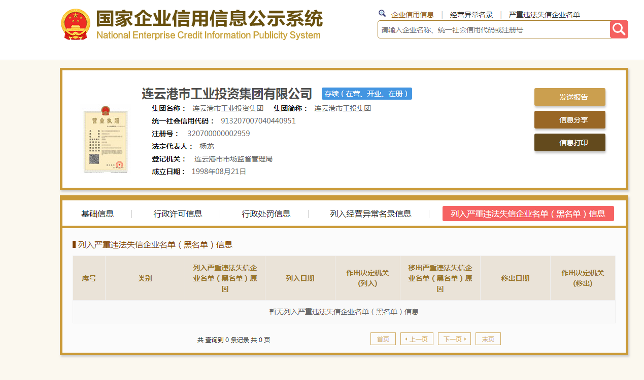

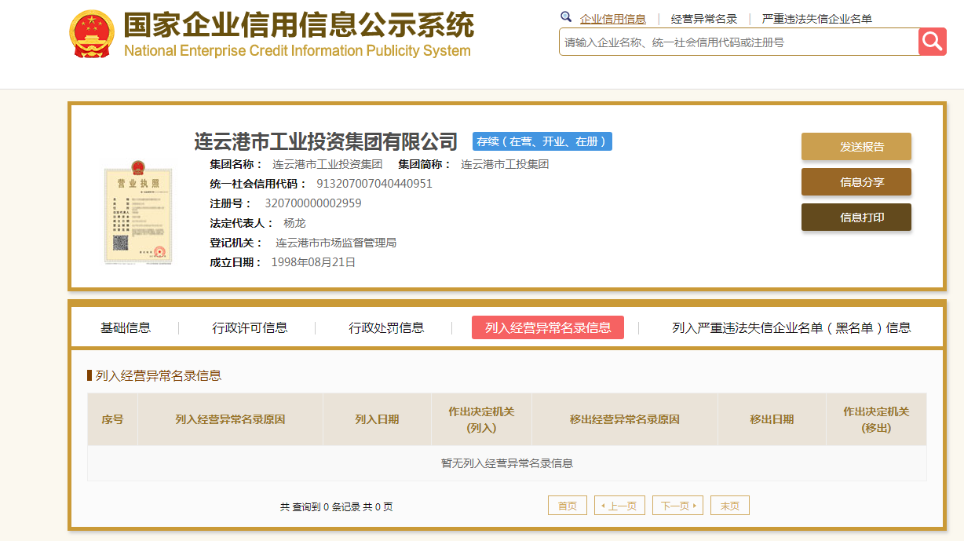

**6、承诺书**

**承诺书**

致：连云港市工业投资集团有限公司

根据贵方为*（项目名称）*项目询价采购货物及服务的询价公告，报价单位代表*（姓名、职务）*经正式授权并代表报价单位*（报价单位名称、地址）*提交响应文件。

据此函，签字代表宣布同意如下：

1、所附价格表中规定的应提交和交付的货物总价为*（注明币种，并用文字和数字表示的报价总价）*。

2、报价单位将按询价文件的规定履行合同责任和义务。

3、报价单位已详细审查全部询价文件，包括有关澄清和修改说明（如果有的话）。我们完全理解并同意放弃对这方面有不明及误解的权力。

4、本询价有效期为自报价截止日起 个日历日。在这期间，本响应文件将始终对我方具有约束力。如果中标，本次询价文件和本响应文件（含承诺书）将作为买卖合同的附件。

5、本项目完成期限/交货期为 。

6、我方愿意向采购方提供任何与本次询价有关的其他资料。

7、我方愿意履行自己在响应文件中的全部承诺和责任以及遵守询价文件中对报价单位的所有规定。

8、我方完全理解《中华人民共和国招标投标法》第四章第四十四条之规定，并郑重承诺按此规定，不以任何形式向评审委员会成员和参与评审的有关工作人员探听对响应文件的评审和比较、候选人的推荐情况以及与评审有关的其他情况。

9、我方完全理解询价人有保留在授标之前任何时候接受或拒绝任何报价，以及宣布询价程序无效或拒绝所有询价的权力。我方完全理解询价人未向未中标人解释未中标理由的义务。

10、报价单位同意提供按照贵方可能要求的与其投标有关的一切数据或资料，完全理解贵方不一定接受最低价的报价或收到的任何报价。

11、如果我方中标，承诺在收到通知书后，在通知书规定的期限内与你方签订合同。

12、其他说明：

报价单位代表（签字） ___________________

报价单位名称 ___________________________

公章__________________________________

日期__________________________________

1. **应急预案编制格式和要求**

一、应急预案编制格式

1.封面

应急预案封面主要包括应急预案编号、应急预案版本号、生产经营单位名称、应急预案名称及颁布日期。

2.批准页

应急预案应经生产经营单位主要负责人批准方可发布。

3.目次

应急预案应设置目次，目次中所列的内容及次序如下：

a)批准页；

b)应急预案执行部门签署页；

c)章的编号、标题；

d)带有标题的条的编号、标题(需要时列出)；

e)附件，用序号表明其顺序。

二、应急预案编制格式和要求

（规范性附录）

电网企业应急预案及典型现场处置方案目录

B1 电网企业综合应急预案

B2 电网企业专项应急预案

B2.1自然灾害类

B2.1.1 防台、防汛、防强对流天气应急预案

B2.1.2 防雨雪冰冻应急预案

B2.1.3 防地震灾害应急预案

B2.2 事故灾难类

B2.2.1 人身事故应急预案

B2.2.2 电网事故应急预案

B2.2.3 电网黑启动应急预案

B2.2.4 电力设备事故应急预案

B2.2.5 大型施工机械事故应急预案

B2.2.6 电力网络信息系统安全事故应急预案

B2.2.7 火灾事故应急预案

B2.2.8 交通事故应急预案

B2.2.9 环境污染事故应急预案

B3 电力企业典型现场处置方案

B3.1 人身事故类

B3.1.1 高处坠落伤亡事故处置方案

B3.1.2 机械伤害伤亡事故处置方案

B3.1.3 物体打击伤亡事故处置方案

B3.1.4 触电伤亡事故处置方案

B3.1.5 火灾伤亡事故处置方案

B3.1.6 灼烫伤亡事故处置方案

B3.1.7 化学危险品中毒伤亡事故处置方案

B3.2 电网事故类

B3.2.1重要变电站全停事故处置方案

B3.2.2重要电力用户停电事件处置方案

B3.3 设备事故类

B3.3.1变电站主变故障处置方案

B3.3.2变电站母线故障处置方案

B3.3.3配电线路倒塔断线事故处置方案

B3.4 电力网络与信息系统安全类

B3.4.1 电力二次系统安全防护处置方案

B3.4.2 生产调度通信系统故障处置方案

B3.5 火灾事故类

B3.5.1 变压器火灾事故处置方案

B3.5.2 电缆火灾事故处置方案

B3.5.3 重要生产场所火灾事故处置方案